西安科技大学院处函件
关于举办我校第一届
“米兰设计周—中国高校设计学科师生优秀作品展”校内选拔赛的通知
各学院、各有关单位：
“米兰设计周—中国高校设计学科师生优秀作品展”作为受到政府和高校支持关注的具有突破性和建设性的重要展示交流项目，组委会将以其高规格、高品质的展览内容和交流形式带动高校设计创新实践，本着以赛促教、教赛展联动的指导思想，推动我国艺术设计高等教育人才培养体制的创新，促进教育创新与学科发展。现举行我校第一届“米兰设计周—中国高校设计学科师生优秀作品展”校内选拔赛。
现将活动有关事项通知如下：
一、组织机构
本次比赛由西安科技大学教务处主办，艺术学院承办。
二、参赛人员
西安科技大学全体在校生
三、作品类别与要求
1.作品创作类：视觉传达类、产品设计类、环境空问类、时尚设计类、数字媒体类、工艺美术类、传统美术类、UI设计类、虚拟1P设计类、数字摄影类。
2.学术论文类：设计理论研究、设计教育实践、设计前沿探索等。
四、作品征集与评选
1.具体参赛作品类别及提交格式见附件一。
2.提交校赛作品须通过组委会指定的网上(www.milan-aap.org.cn）报名渠道进行在线报名及作品提交，具体报名方式见附件二。
3.在以往的A类（例如：“华灿奖”、“大广赛”、“蓝桥杯”等）中获得校级以上奖项的作品不可参加此次比赛。
4.校赛官网作品提交时间为2023年3月8日22:00。
五、其他
1.杜绝抄袭，已在其他一类赛事获得省级以上等级奖项的作品不能参加此次比赛。
2.主办方拥有对作品出版、展览和进行其他商业操作的权利。
3.主办方保留对本次活动未尽事宜的解释权。
六、联系方式

董 健（老师）：13571498587
严 勇（学生）：18392363861
王梓童（学生）：15229349976
参赛QQ群：781911626
七、获奖比例
按校内选拔赛作品总数的 10%、15%、和 20%，设立一等奖、二等奖、三等奖，获奖者颁发荣誉证书。竞赛成绩将作为选拔“第七届米兰设计周一中国高校设计学科师生优秀作品展”省赛选手或团队的依据
八、附件
附件一：参赛作品类品以及文件要求
附件二：第七届米兰展赛事参赛者作品上传流程
附件三：参赛者投稿常见问题解答

教务处
艺术学院
2023年2月26日

附件一：
参赛作品类品以及文件要求
作品创作类
一、视觉传达
1.海报、2.标志、3.品牌、4.书籍、
5.包装、6插画、7.字体、8.其他类
作品文件：
单幅作品须A3、300dpi、JPG、RGB或CMYK，若系列作品可提交不超过6件；若另附动态呈现作品须GIF格式、不小于72dpi，节奏流畅不卡顿；
展示海报：
海报模板在系统中下载，并将作品编排至统一模板中。
A3大小、竖式、300dpi、JPG、RGB或CMYK。
注：提交作品排版必须使用“作品展示海报模板”及“大赛专用字体”，相关文件请前往官网下载。
*以上单个文件图片限定10MB内，否则无法成功上传。

二、产品设计
1.交通工具、2.智能设备、3.居家产品、
4.文创产品、5.工业制造、6.其他类
作品文件：
提交完整设计方案。单幅作品须A3幅面、300dpi、JPG、RGB或CMYK。
展示海报：
海报模板在系统中下载，并将作品名称、效果图、人机交互图、细节图、结构示意图、外观尺寸、材质材料分析图及三视图等编排至统一模板中。
A3大小、竖式、300dpi、JPG、RGB或CMYK。
注：提交作品排版必须使用“作品展示海报模板”及“大赛专用字体”，相关文件请前往官网下载。
*以上单个文件图片限定10MB内，否则无法成功上传。

三、环境空间
1.建筑、2.景观、3.室内、4.园林、5.规划、
6.展示、7.公共空间、8.家具设计、9.其他
作品文件：
提交全套设计方案展板、单幅画面须A3、300dpi、JPG、RGB或CMYK，展板内容应包含作品名称、设计图、设计说明等。
（若作品为环境设计类的漫游动画作品按数字媒体类的要求提交，请选择数字媒体类参赛。）
展示海报：
海报模板在系统中下载，并将作品编排至统一模板中。
A3大小、竖式、300dpi、JPG、RGB或CMYK。
注：提交作品排版必须使用“作品展示海报模板”及“大赛专用字体”，相关文件请前往官网下载。
*以上单个文件图片限定10MB内，否则无法成功上传。

四、时尚设计
1.服装、2.染织、3.面料、
4.鞋帽、5.饰品、6.其他
作品文件：
设计创作的思路及过程表达，包括设计说明、灵感来源、设计构思、材料及工艺描述等。
单幅画面须A3、300dpi、JPG、RGB或CMYK，若有视频动态展示和呈现须按数字媒体类的要求提交，请选择数字媒体类参赛。
展示海报：
海报模板在系统中下载，并将作品编排至统一模板中。
A3、竖式、300dpi、JPG、RGB或CMYK。
注：提交作品排版必须使用“作品展示海报模板”及“大赛专用字体”，相关文件请前往官网下载。
*以上单个文件图片限定10MB内，否则无法成功上传。

五、数字媒体
1.动画、2.动漫、3.短视频、4.微电影、5.其他类
视频文件：
标清和高清不限、编码格式：H.264、mp4格式，时间长度控制在5分钟以内。
展示海报：
海报模板在系统中下载，并截取不少于5个作品画面进行排版至统一模板中。
A3大小、竖式、300dpi、JPG、RGB或CMYK。
注：提交作品排版必须使用“作品展示海报模板”及“大赛专用字体”，相关文件请前往官网下载。
*视频文件限定于500MB内，单个图片文件限定10MB内，否则无法成功上传。

六、工艺美术
1.陶瓷、2.漆艺、3.琉璃、4.绣艺、5.玉雕、
6.木雕、7.竹编、8.剪纸、9.公共艺术、10.其他类
作品文件：
提交完整设计方案，包括手绘图、制作过程图、成品效果图；
单幅图片须A3幅面、300dpi、JPG、RGB或CMYK。
展示海报：
海报模板在系统中下载，并将作品名称、手绘图、制作过程图、成品效果图、外观尺寸、材质材料介绍及三视图等编排至统一模板中。
A3大小、竖式、300dpi、JPG、RGB或CMYK。
注：提交作品排版必须使用“作品展示海报模板”及“大赛专用字体”，相关文件请前往官网下载。
*以上单个文件图片限定10MB内，否则无法成功上传。

七、UI设计
1.交互APP、2.网页、3.其他类
作品文件：
单幅作品须A3、300dpi、JPG、RGB或CMYK，若系列作品可提交不超过6件；交互式交互app及网页须提供动态演示视频和运行文件，可执行程序包：zip压缩文件格式，500MB以内。
展示海报：
海报模板在系统中下载，并将作品编排至统一模板中。
A3大小、竖式、300dpi、JPG、RGB或CMYK。
注：提交作品排版必须使用“作品展示海报模板”及“大赛专用字体”，相关文件请前往官网下载。
*以上单个文件图片限定10MB内，否则无法成功上传。

八、虚拟IP设计
1.IP形象、2.表情包、10.其他类
作品文件：
单幅作品须A3、300dpi、JPG、RGB或CMYK，若系列作品可提交不超过6件；若另附动态呈现作品须GIF格式、不小于72dpi，节奏流畅不卡顿；
展示海报：
海报模板在系统中下载，并将作品编排至统一模板中。
A3大小、竖式、300dpi、JPG、RGB或CMYK。
注：提交作品排版必须使用“作品展示海报模板”及“大赛专用字体”，相关文件请前往官网下载。
*以上单个文件图片限定10MB内，否则无法成功上传。

九、数字摄影
1.人像、2.自然风光、3.新闻纪实、4.静物摄影、
5.电商产品、6.全息摄影、7.其他类
作品文件：
单幅作品须A3、300dpi、JPG、RGB或CMYK，若系列作品可提交不超过6件；若另附动态呈现作品须GIF格式、不小于72dpi，节奏流畅不卡顿；
展示海报：
海报模板在系统中下载，并将作品编排至统一模板中。
A3大小、竖式、300dpi、JPG、RGB或CMYK。
注：提交作品排版必须使用“作品展示海报模板”及“大赛专用字体”，相关文件请前往官网下载。
*以上单个文件图片限定10MB内，否则无法成功上传。

十、传统美术类
1.中国画、2.油画、3.版画、4.雕塑、
5.粉画、6.水彩画、7.综合材料绘画、8.其他类
作品文件：
提交创作作品的照片及作品局部图即可；入展后待组委会通知提交实物展览；
以上单幅照片大小10MB以内、300dpi、JPG、RGB或CMYK。
展示海报：
海报模板在系统中下载后，将作品翻拍的全图、局部图编排于A3展板中，竖式、300dpi、JPG、RGB或CMYK。
注：提交作品排版必须使用“作品展示海报模板”及“大赛专用字体”，相关文件请前往官网下载。

论文类
一、艺术设计史论
二、艺术设计教育
三、设计前沿探索
论文方向:
1.设计史论研究
2.设计教育实践
3.设计前沿探索
注：论文模板请前往官网下载。

附件二：

第七届米兰展赛事参赛者作品上传流程
1.前往“米兰设计周-中国高校设计学科师生优秀作品展”大赛官网首页，在右侧浮窗中选择相应身份点击进入登录页面。（例如学生参赛，即点击【学生报名】入口）
​官网网址：http://www.milan-aap.org.cn
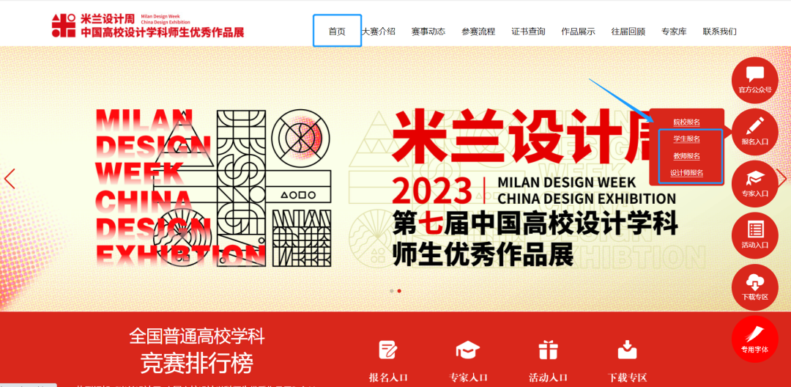
2、进入参赛者登录页面已注册投稿账号可直接登录。
- 未注册投稿账号需先点击【注册】按钮，进入注册页面。
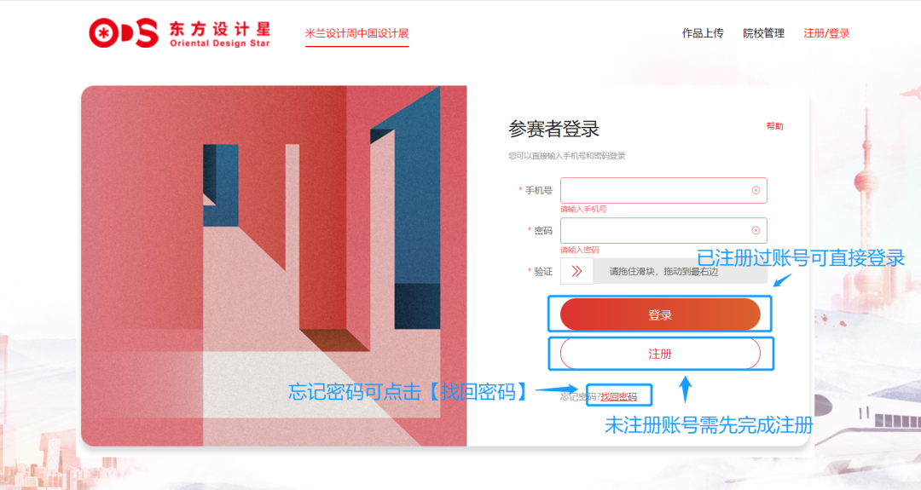
3、完成信息账号注册并登录在注册页面中输入手机号、真实姓名（此处姓名将同步至获奖证书），将滑块拖动到右边发送短信，收到验证码后输入验证码，设置密码，点击【注册】按钮。
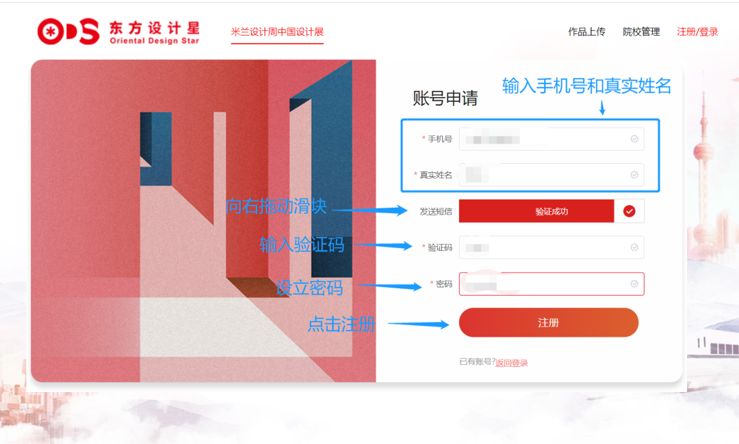
- 完成注册后，返回登录页面输入手机号及密码，将滑块拖动到右侧，点击【登录】按钮，完成登录。
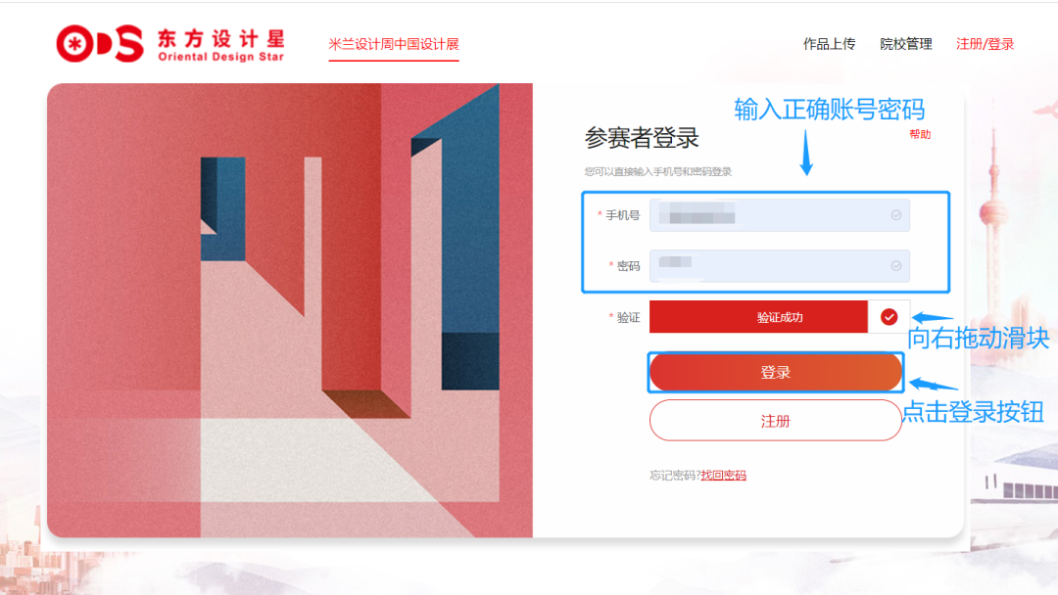
4、进入个人信息页面，在【个人设置】页面，如实填写个人信息。
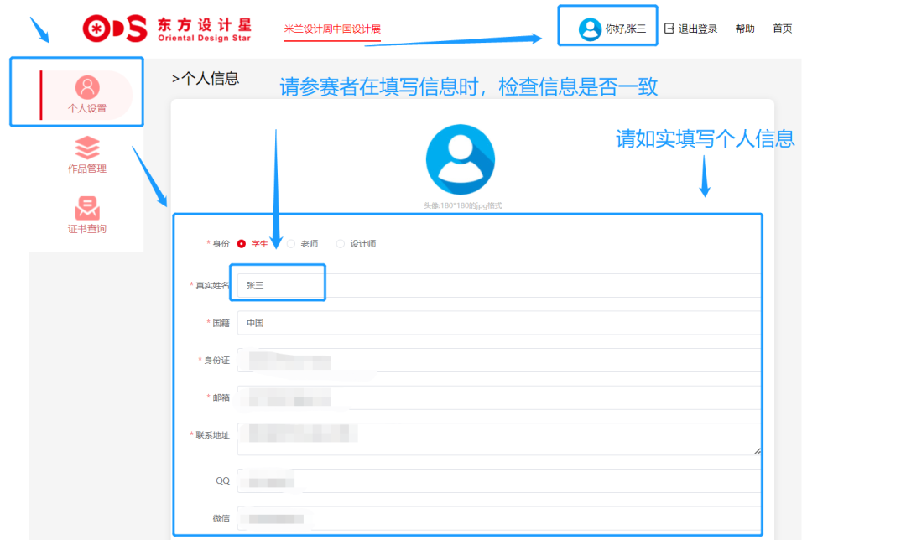
- 在学校信息栏处点击下拉箭头，找到自己所在学校。
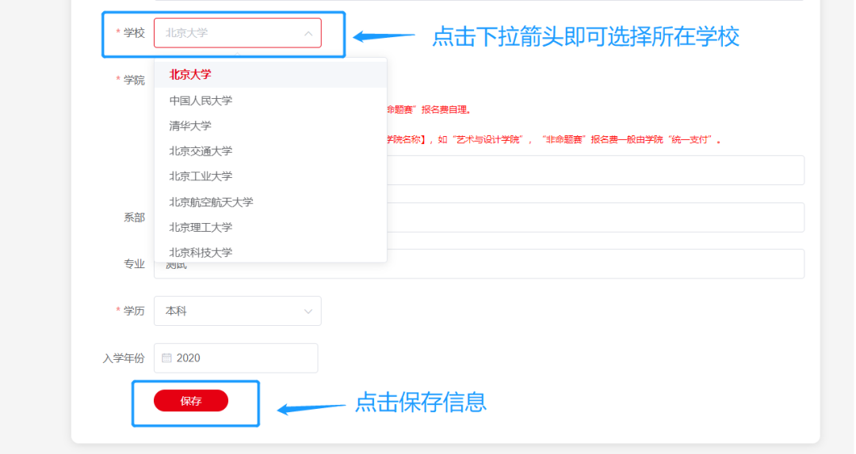
- 在学院信息栏处点击下拉箭头，即可选择所在学院，投稿作品将进入对应学院管理员老师的账号后台，由管理员审核提交作品。
- 如无学院信息，请选择【个人参赛】。
- 填写完信息，核查信息无误后，点击【保存】按钮，即可保存个人信息。
- 如个人信息填写错误，更改并保存信息后，需以最新信息，重新上传作品。
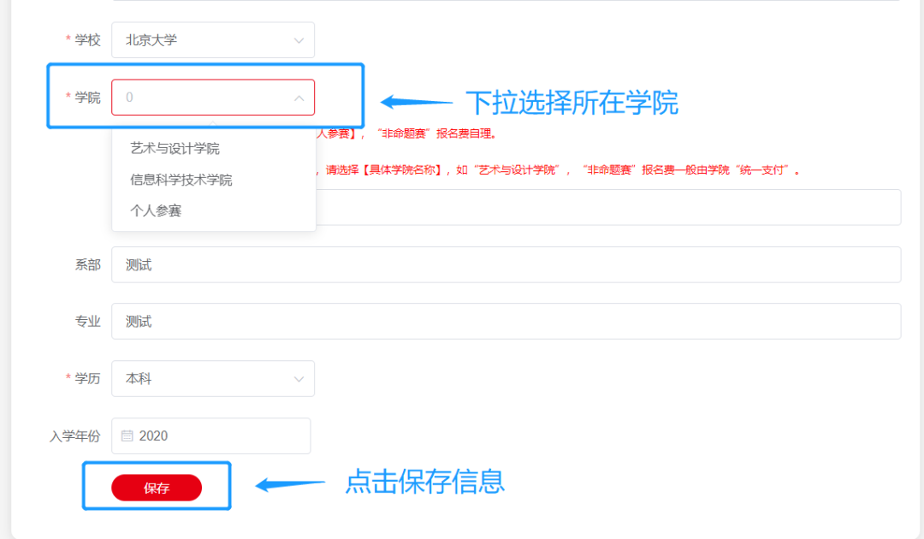
5、进入【作品管理页面】，点击【作品上传】按钮。
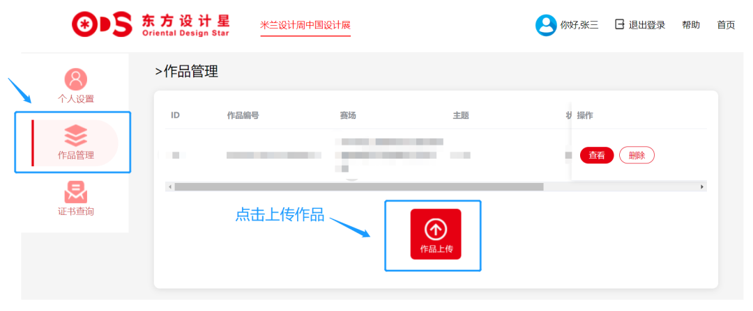
6、参赛者需如实选择参赛组别及正确的主题赛道，填写作品相关信息。
- 请参赛者在提交作品时仔细填写团队成员信息，作品获奖后将以投稿时提交信息印制证书。
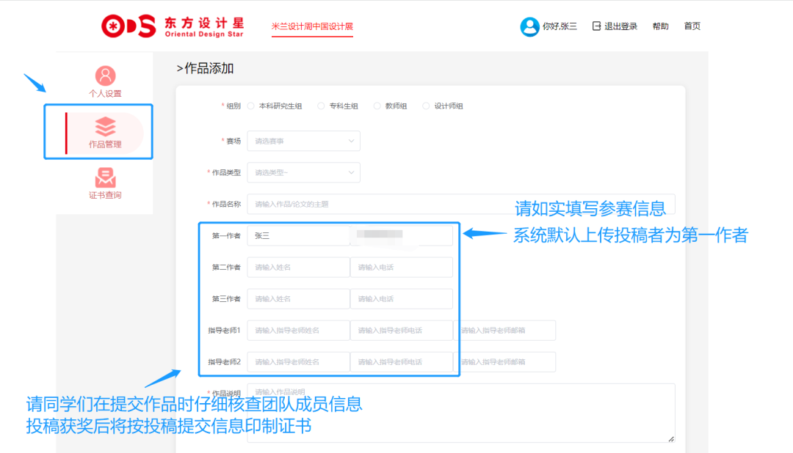
7、参赛者需下载海报模板并按要求排版后上传，展示海报将用于评审、展出场景，点击【保存】按钮，确认信息填写无误后，点击【立刻提交】按钮。
- 如提交【图片类】作品，需将作品拖动到图片文件框内。
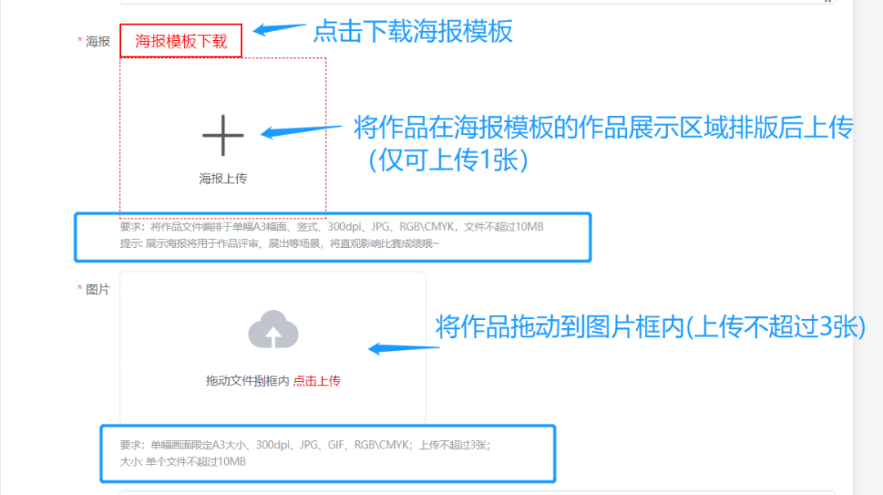
- 如提交【视频类】作品，需将视频文件拖动到视频文件框内。
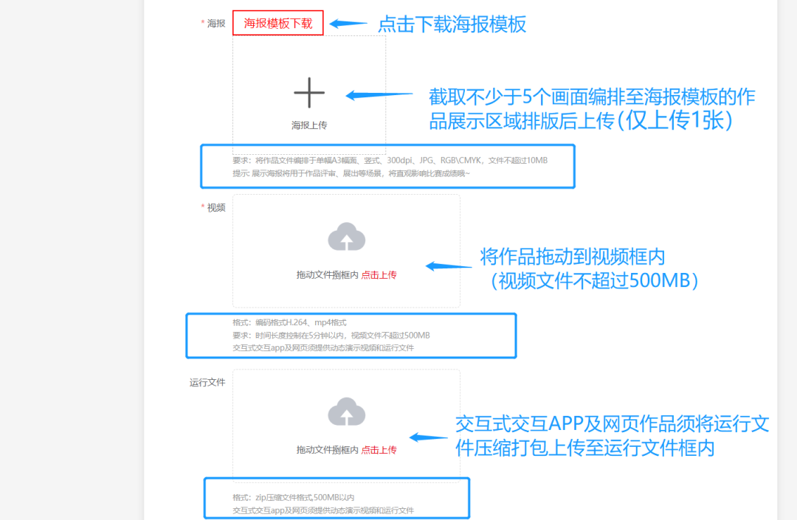
- 如提交【论文类】作品，需将作品文件拖动到文档框内。
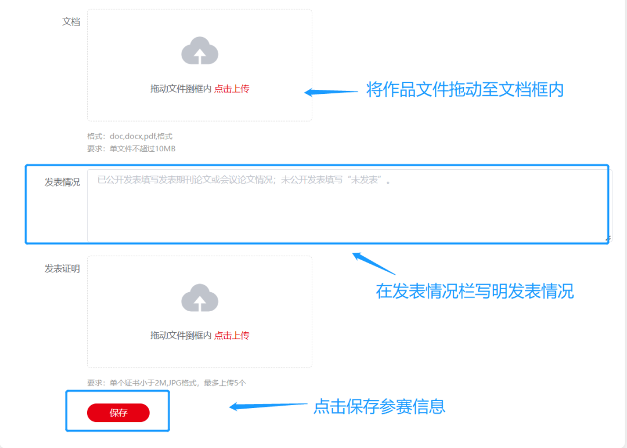
8、确认信息填写无误后，点击【立刻提交】按钮，即可提交作品。
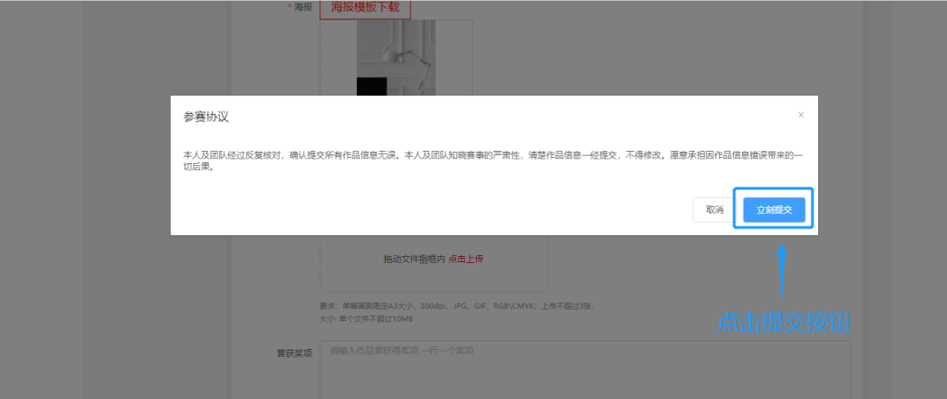
9、完成作品上传后，等待院校管理员审核结果。
- 滑动作品栏底部灰色滑条，作品状态显示通过、已报名、已缴费即为报名成功。
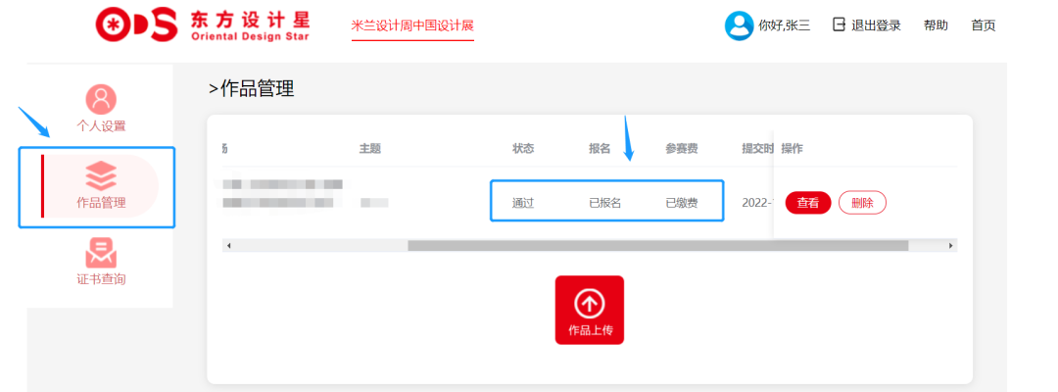

附件三：

参赛者投稿常见问题解答
Q1、参赛流程是什么？需要注意哪些事项？
进入官网（www.milan-aap.org.cn）注册个人账号（已有账号可直接登录）——在【个人设置】页面填写正确参赛信息并保存——进入【作品管理】页面，点击【作品上传】填写参赛信息并上传作品——确认信息无误后提交参赛。
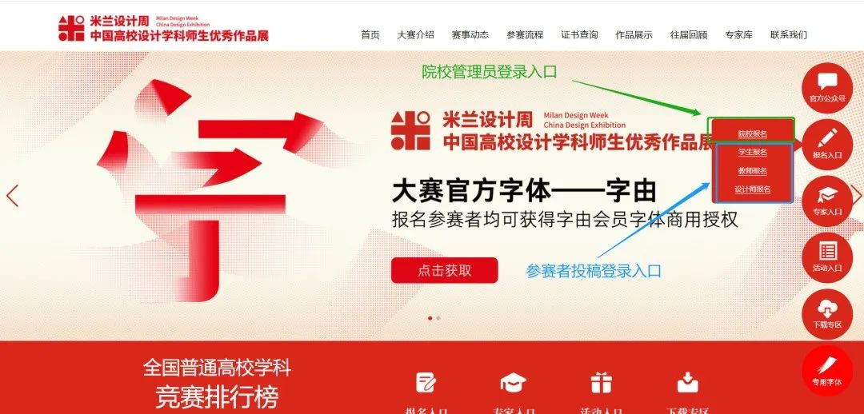
系统默认投稿者为第一作者，所有参赛作品均由参赛者本人或由团队第一作者注册账号并上传作品。
Q2、投稿页面为什么有些东西显示不了？（比如：看不见学校列表、看不见上传文件按钮、提交失败时显示学校错误等。）
建议使用谷歌浏览器重新登录投稿。如果仍不行，可以使用其他已经成功提交的电脑登录个人投稿账号提交。
Q3、参赛者登录到投稿页面后运行慢怎么办？
可以先退出投稿系统，重新登录提交作品。
如果还是运行慢，建议换个时间段再提交作品。
Q4、作品不知道选择哪个赛道？
本届赛事分为命题赛场和非命题赛场，命题赛场限定主题，可在官网首页选择相应赛场点击查看详细设计任务及投稿要求。
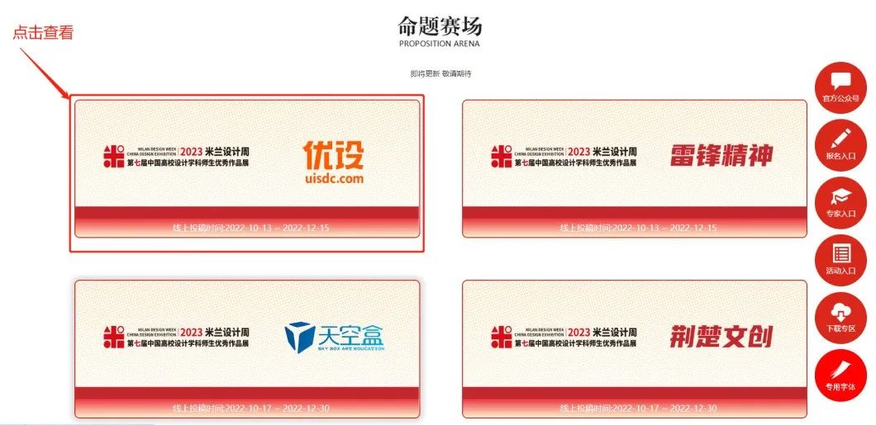
Q5、如何下载“海报模板”文件？
下载方式1：
进入官网首页—大赛介绍—下载专区（或直接点击首页右侧悬浮的红色【下载专区】按钮）—点击【作品展示海报模板】字样，即可下载海报模板。
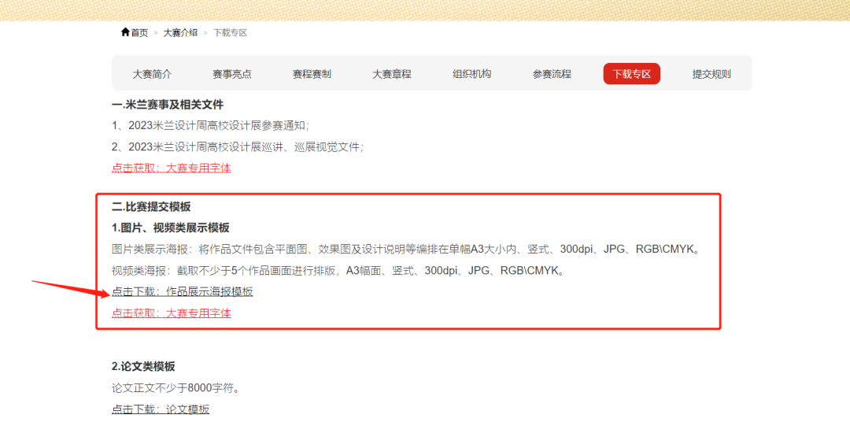
进入下载页面后—登录个人账号—Ctrl+A全选（或用鼠标框选）—点击页面左上角“列表”按钮—点击【文件】—点击【导出】—点击【导出所有切片】。
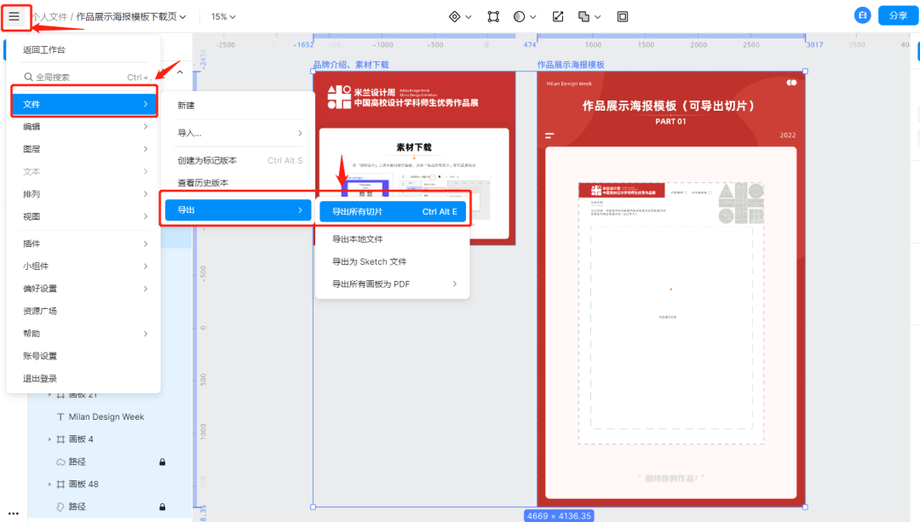
点击勾选需要导出的素材——选择导出格式——点击【导出】按钮。
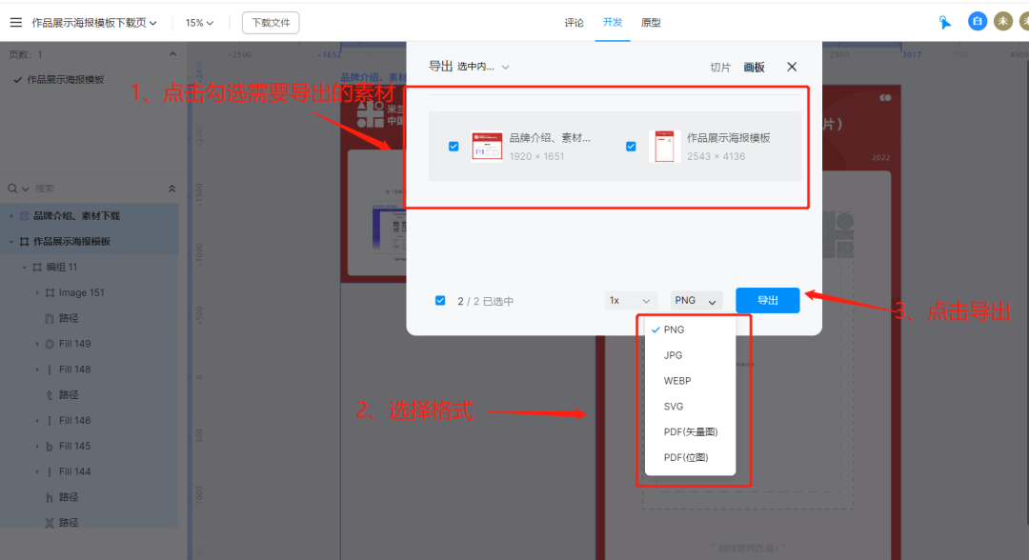
下载方式2：
登录个人账号——进入【作品上传】页面——选择组别、赛场、作品类型后——下拉至海报模板上传页面——点击【海报模板下载】。
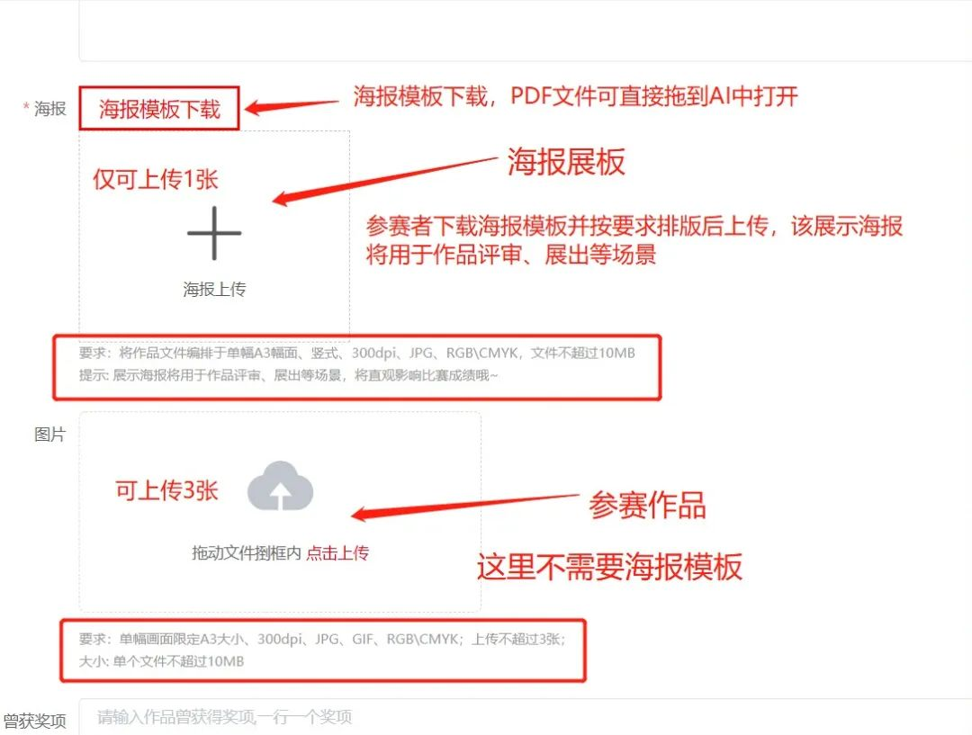
Q6、如何编辑PDF格式的“海报模板”文件？
PDF格式文件可以直接拖放到AI里打开，是矢量文件。
PDF格式文件也可以拖放到PS里打开，在第一时间弹出的弹窗中，选择300dpi，裁剪到出血线。
Q7、系统的作品投稿页面海报模板、作品图片可以上传几张？
图片类作品：可以上传海报展板1张，参赛作品图3张，证书图可以上传5个。
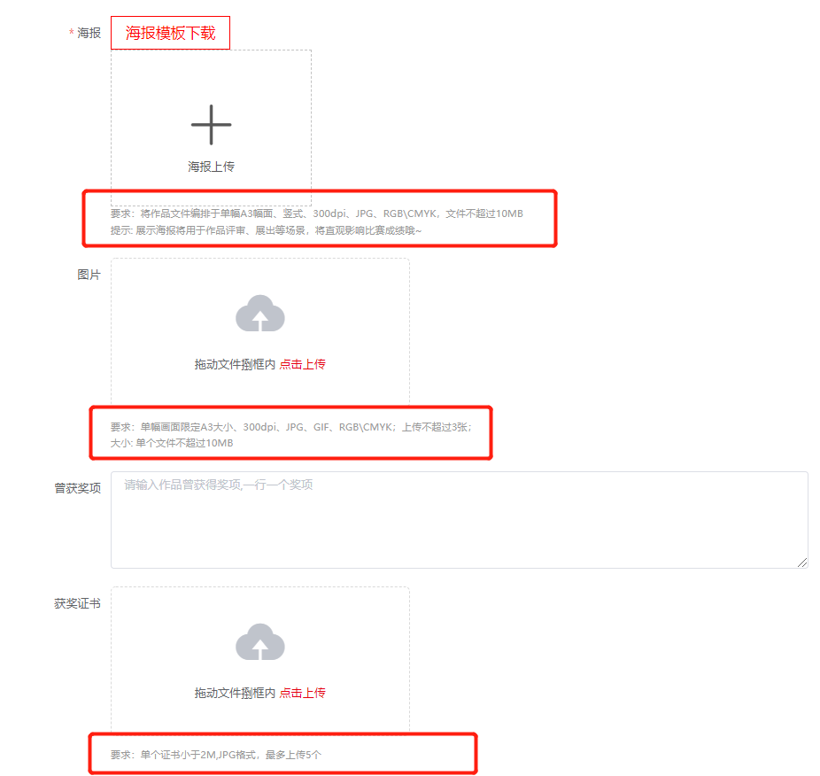
(图片类作品提交页面截图)
视频类作品：可以上传海报展板1张，视频作品1个，证书图可以上传5个。
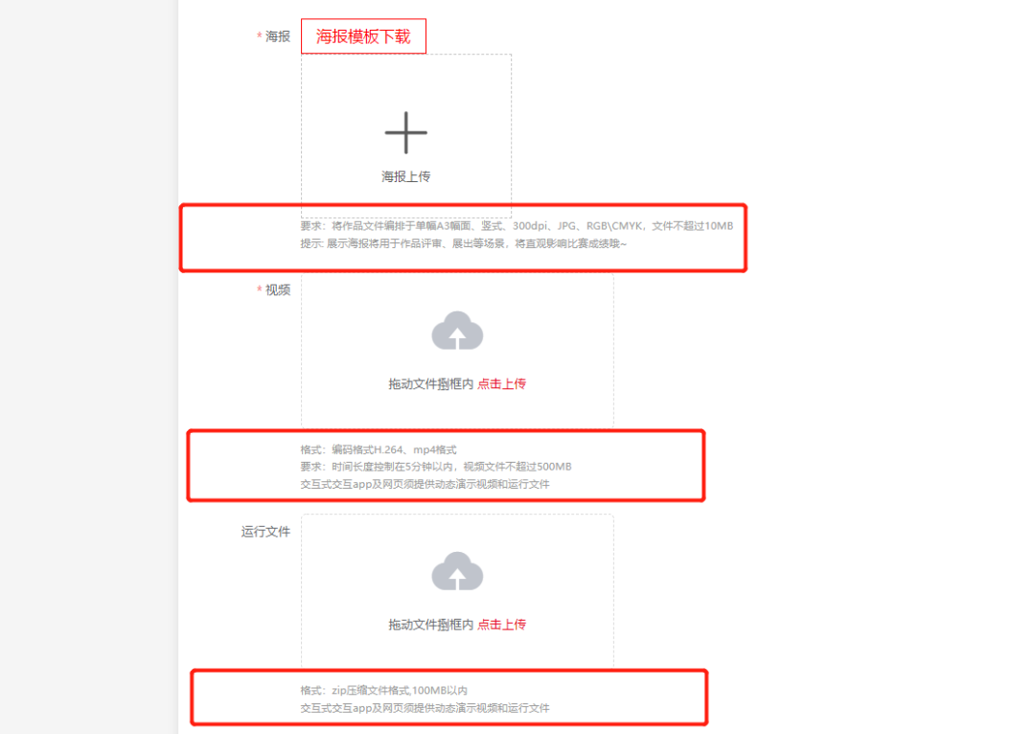
(视频类作品提交页面截图)
Q8、参赛者投稿有数量限制吗？
本届赛事不限制投稿作品数量，参赛者可以按照自己的意愿投递多个赛道、多件作品。
Q9、第六届赛事有获奖有证书吗？
第六届赛事省赛是电子证书，国赛是纸质证书，电子证书可登录个人账号后台下载，详细操作步骤可查看《第六届米兰设计周高校设计展获奖证书查询公告》（点击跳转链接）；第六届国赛纸质获奖证书2022年9月份均已陆续邮寄，可以联系所在院校负责老师。
Q10、团队参赛最多可添加几个成员
系统默认作品上传投稿者为第一作者，作品创作类作者（含第一作者）应不超过3人（视频类作者不能超过5人），学术论文类作者（含第一作者）应不超过3人；指导老师应不超过2人。
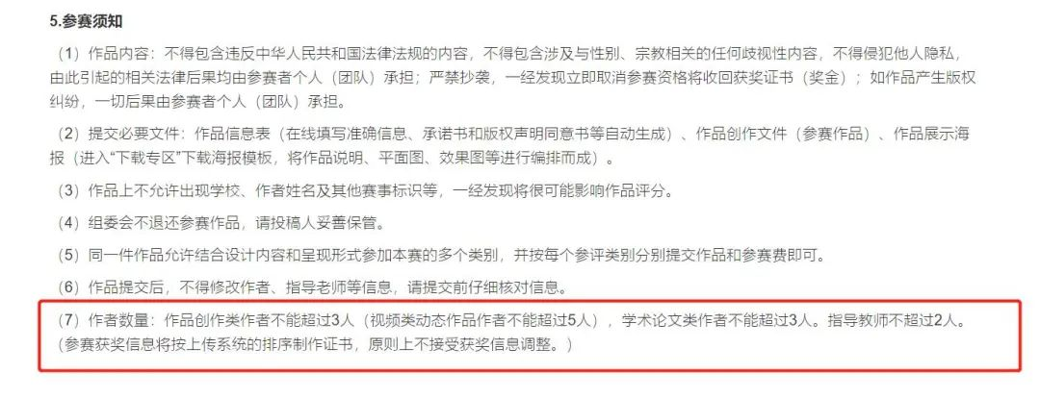
请同学们在提交作品时仔细核查团队成员信息，投稿获奖后，将按投稿时提交信息印制证书，一经发现投稿信息与真实信息不符或作品版权存在争议，将取消作品获奖资格。
Q11、赛事支持跨校组队参赛吗？
可以跨校组队参赛，系统默认作品上传投稿者为第一作者，由投稿者添加团成员，系统只能收集投稿者参赛单位。
Q12、在个人设置页面中【学校】栏未显示所在学校，如何添加？
1.可以手动输入学校名称，在下拉列表中选中所在院校
2.手动输入也未找到所在院校可以联系米兰设计周官方QQ号：3157635981处理。
Q13、选择学院时找不到自己的学院怎么解决？
没有显示学院信息，说明院校没有注册管理员账号，可以选择【个人参赛】的方式投递作品。
Q14、视频类作品有时长限制吗？
如提交数字媒体类文件需要上传MP4格式作品，视频时长需要控制在5分钟以内。
Q15、命题类作品一定要用品牌提供素材吗？
参赛者可按照各命题设计任务及投稿要求，自行下载使用素材。
Q16、纯手绘、手工类作品如何提交作品？可以提交实物吗？
线上投稿阶段不需要提交实物作品，可在规定格式范围内提交作品图片参赛。
Q17、评审只看展示海报吗？
投稿时所提交的展示海报和参赛作品都会展示到评审页面。
Q18、找回密码时为什么显示发送失败？
原因1：该手机号未注册，需要在官网进入账号登录页面，点击下方的【注册】按钮，注册账号。
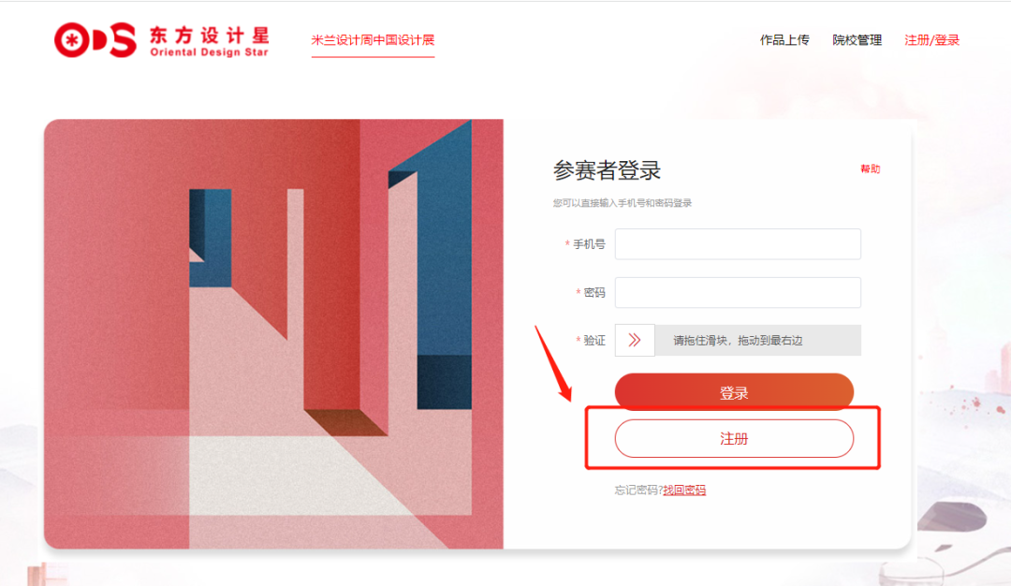
原因2：手机无法收到验证码，需要检查手机话费是否充足，能否正常接收短信。
Q19、命题赛道上传投稿作品能否编辑修改？
不能，请在上传前确定作品名称、团队成员、指导老师、作品内容等相关参赛信息，确认无误后再点击提交按钮。
命题赛道截稿前可以删除作品，重新上传，赛道截止后将无法删除作品；非命题赛道缴费后无法删除作品。
Q20、命题类作品只需要上传邮箱就可以了么（比如：荆楚文创、“设计河南”文创设计）
所有参赛作品（含命题类）均需在官网进行投稿。荆楚文创设计、“设计河南”文创设计命题赛作品在官网投稿后还需将作品源文件打包上传至邮箱，上传邮箱的附件以“作品编号（在系统投稿后生成）+学校/单位”命名。
温馨提示：请各位参赛者进入官网查看各命题赛道详细参赛要求。
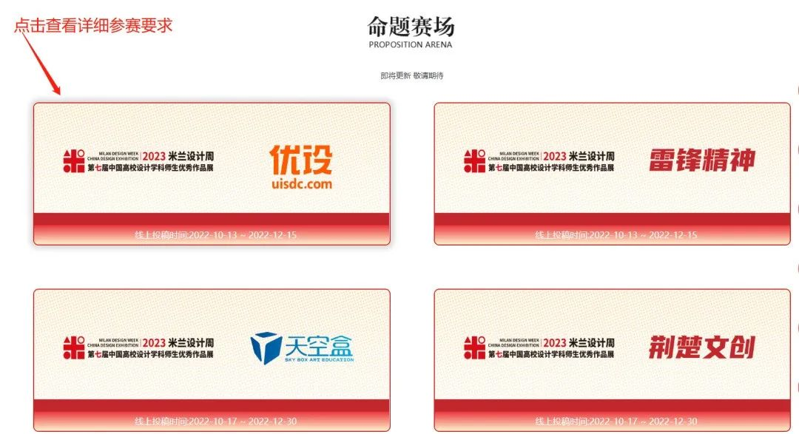
Q21、非命题赛道（含论文）什么时候截稿？
官网首页可以查看截止日期。
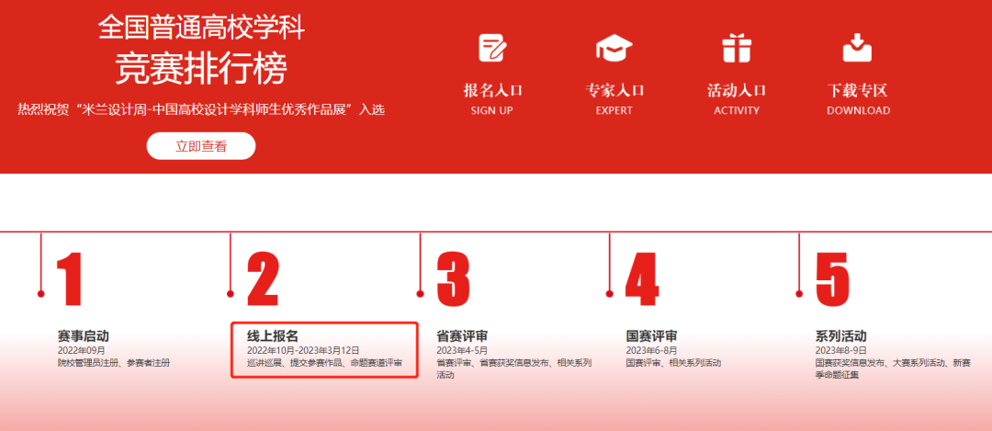
Q22、如何上传GIF格式作品？
GIF格式作品可以直接上传，要求格式不小于72dpi，画面节奏流畅不卡顿。
Q23、海报模板如何排版？
海报模板的logo和虚线框不能删掉，在海报模板的“作品展示区域”内排版即可。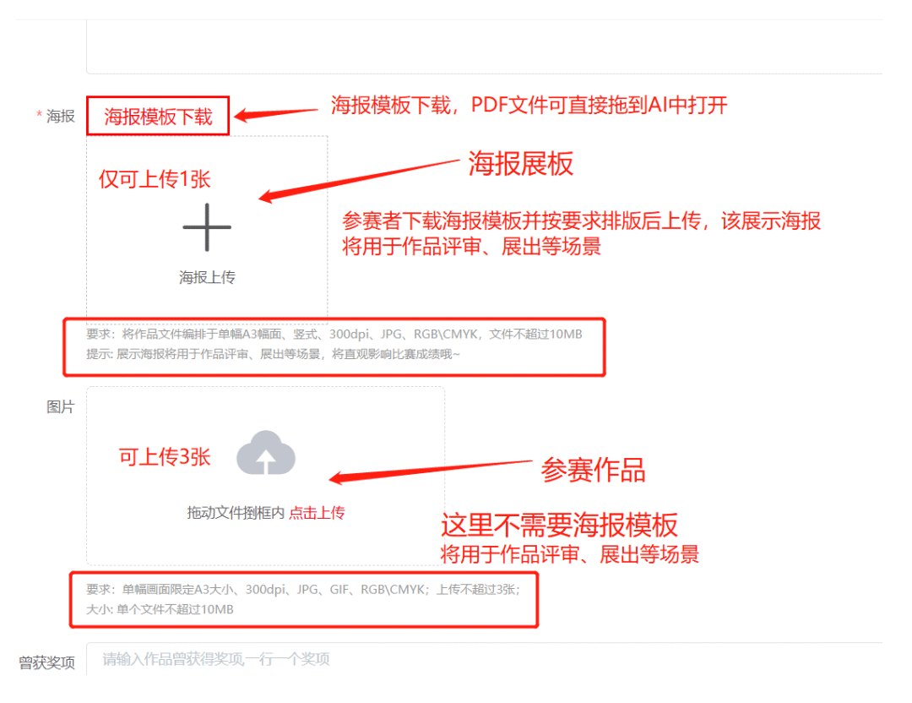
Q24、最多可以添加几个团队成员？
作品创作类作者不超过3人，数字媒体动态作品作者不能超过5人，学术论文类作品不能超过3人，指导教师不超过2人。
系统默认上传投稿者为第一作者，获奖证书将按照参赛时所填信息（含作者姓名、作者顺序、参赛组别、作品名称、参赛单位、指导老师姓名）自动生成，原则上不接受调整信息。
Q25、怎么知道自己的院校注册没有？
在个人设置页面，【学院】的下拉列表中，能找到所在学院就是有对应学校管理员老师注册，如果没找到所在的学院，选择“个人参赛”即可。
Q26、投稿的非命题作品为什么不能缴费？
参赛作品状态显示【未审核】、【未报名】、【待缴费】需要参赛者所在学校的院校管理审核、提交作品，参赛者可以联系所在学校的管理员老师处理。
Q27、参赛者投稿怎样才算报名成功？
作品状态显示【通过】、【已报名】、【已缴费】即表示报名参赛成功。
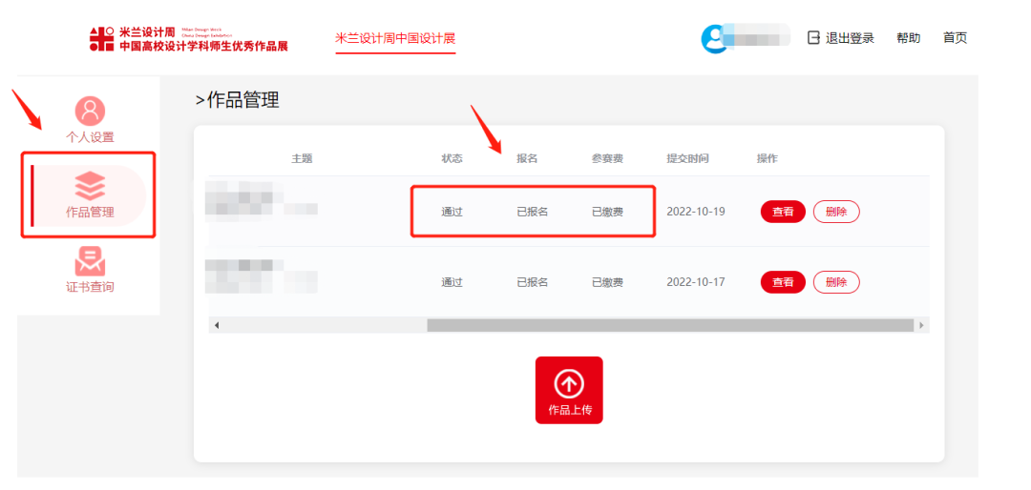
Q28、参赛的学术论文是否需要尚未发表的作品，获奖后还需要进行期刊发表么？
已见刊和待发表的论文均可以参赛，大赛只评奖，不涉及发表，已发表的论文可以注明发表的期刊。
Q29、论文查重率具体范围是多少？
论文重复率和设计复制率一样，大赛不做具体数字要求，建议最多20%以内，避免风险，且详细注释。
Q30、论文有格式要求吗？
学术论文有格式要求，可至官网下载学术论文模板。
模板下载页面：http://www.milan-aap.org.cn/About/36.html
Q31、 评审只看展示海报吗？
展示海报和提交的参赛作品都会展示到评审页面。
Q32、投稿系统页面的“曾获奖项”应该怎么填？
【曾获奖项】是非必填项，如果投稿的该件作品曾在其他平台获奖，可在此栏备注，并附获奖证书，没有就不需要填写。
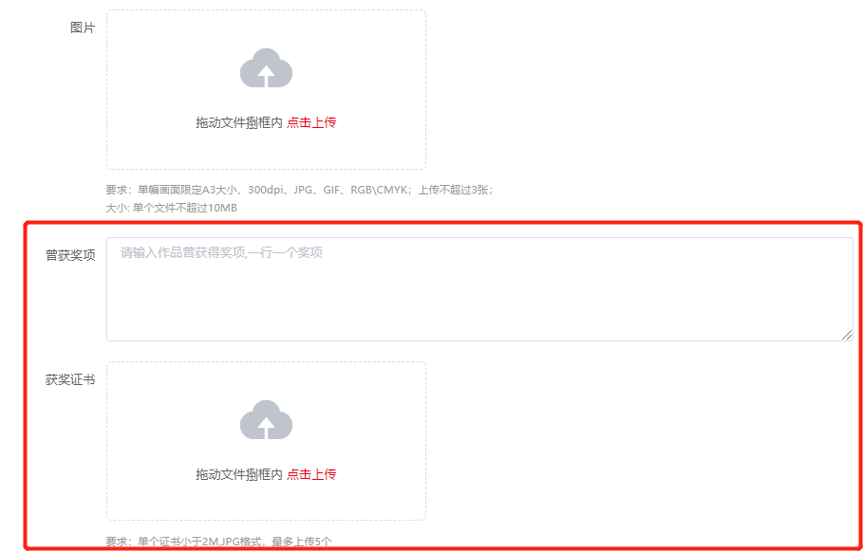
Q33、缴费后如何开发票？
开票请联系院校管理员老师。
Q34、能不能先报名再补交作品？
不能，参赛者上传作品才能保存，保存后才能提交作品并缴费。
Q35、设计说明的字体有没有要求？一定要用官网的字体吗？
没有要求，无版权争议的字体均可使用。
Q36、作品提交后如何编辑作品？
作品一经提交将无法编辑修改，请同学们在提交前仔细核查参赛信息及提交文件。作品提交后、未缴费前，可删除作品重新上传，作品缴费后将不能编辑、删除。
Q37、院校缴费前需要注意哪些事项？
院校管理员点击缴费清单，进入缴费页面，点击【立即支付】按钮生成订单后，如又有新提交作品，可取消订单，重新生成。
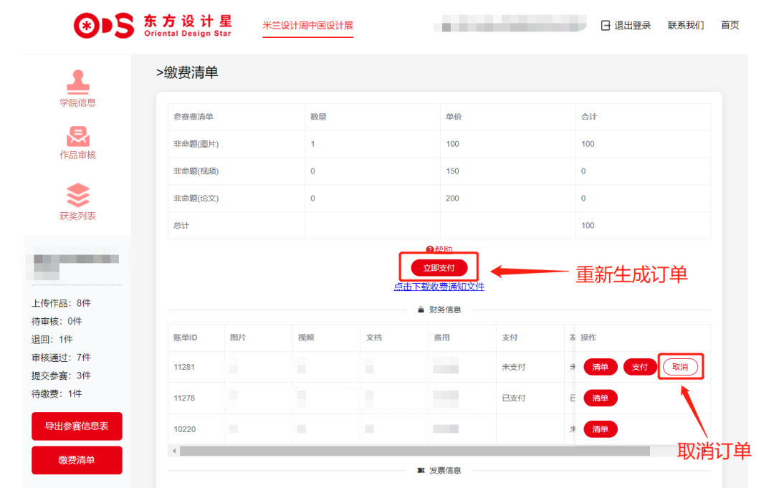
温馨提示：点击【清单】按钮，即可查看当前订单所包含的作品列表。
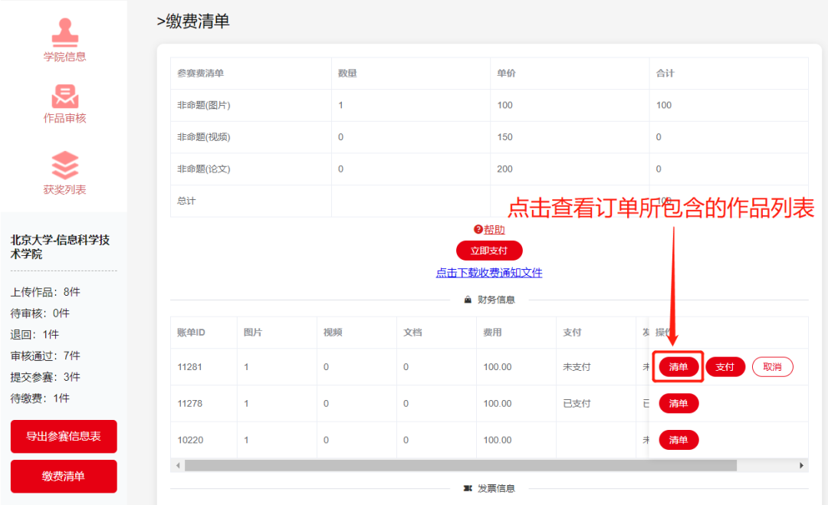
Q38、学校改名了但系统名称还未更新，应该找谁处理？
可让院校负责老师联系添加教师咨询QQ群：383678081联系群管理员或联系分赛区相关负责老师反馈。

